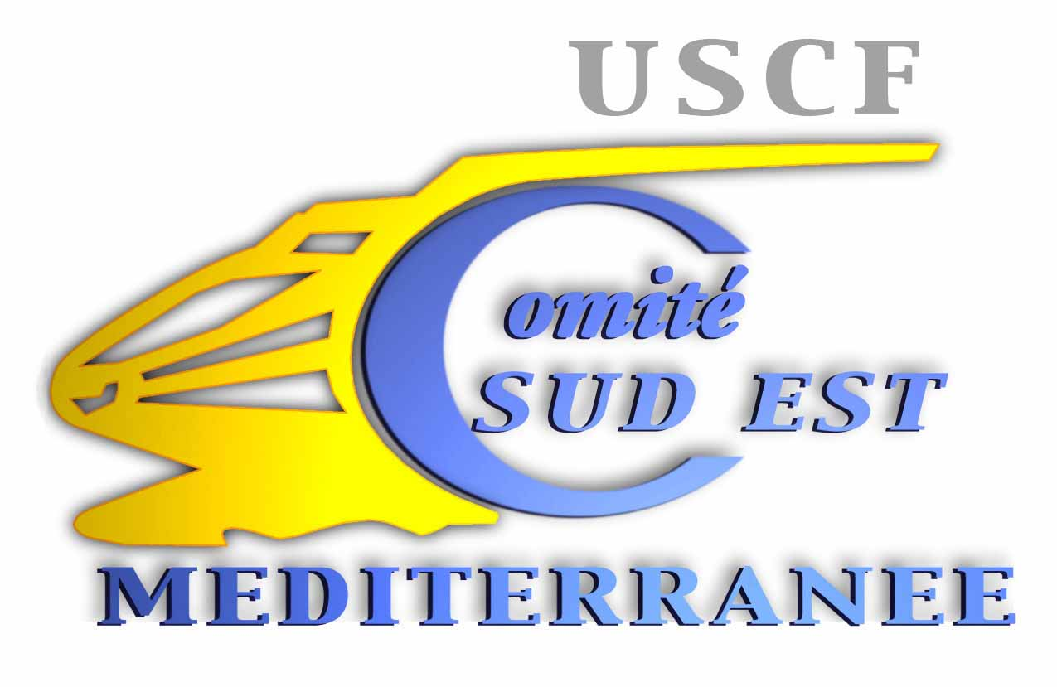
34, rue Raoul Servant
69007 LYON
CRT LYON
: 04.72.73.31.72 – SNCF: 541 175
: 04.72.72.90.33
e-mail : sem.uscf@wanadoo.fr
CHALLENGE SEM D’ECHECS
DU 26 AU 29 MARS 2006
A NIMES

P R O G R A M M E

DIMANCHE 26 MARS 2006
15 h 30 Arrivée en gare de NIMES Début de prise en charge
16 h 00 Transfert à la maison diocésaine
16 h 45 Contrôle des qualifications
17 h 00 Compétition
19 h 30 Dîner
21 h 00 Compétition

LUNDI 27 MARS 2006
07 h 00 Petit déjeuner
08 h 00 Compétition
12 h 30 Déjeuner
14 h 00 Compétition
19 h 00 Dîner
20 h 00 Compétition

MARDI 28 MARS 2006
07 h 00 Petit déjeuner
08 h 00 Compétition
12 h 30 Déjeuner et récupération
19 h 00 Dîner
20 h 00 Compétition

MERCREDI 29 MARS 2006
07 h 00 Petit déjeuner
08 h 00 Compétition
12 h 00 Résultats et remise des récompenses
13 h 00 Déjeuner
14 h 30 Transfert en gare de NIMES

FIN DE PRISE EN CHARGE

Adresse à retenir
MAISON DIOCESAINE
6 RUE SALOMON REINACH
30000 NIMES  04 66 84 95 11  04 66 84 27 68
www.maison-diocesaine-nimes.org

Les accompagnateurs n’étant plus pris en charge par le Comité SEM, ils devront s’inscrire et envoyer leur paie ment directement à la MAISON DIOCESAINE.

